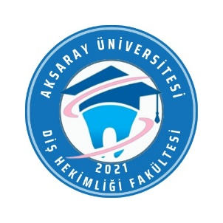 | Yardımcı Hizmetler Personeli Görev Tanım Formu | Doküman No:
 |  | Yayın Tarihi:
 |  | Revizyon Tarihi:
 |  | Revizyon No:
 |  | Sayfa: | 1/1

1. Birim/ Alt Birim | Diş Hekimliği Fakültesi/ Yardımcı Hizmetler
2. Kadro Unvanı | Sözleşmeli Destek Personeli
3. Görev Unvanı | Temizlik Personeli
4. Bağlı Olduğu Birim  Yöneticisi / Amiri | Fakülte Sekreteri/ Dekan
5. Görev, Yetki ve Sorumlulukları | 5.1. Kalite Yönetim Sistemi tarafından oluşturulmuş ve çalışma alanı ile ilgili olan tüm prosedür ve talimatları bilmek ve uygulamakla yükümlüdür.  5.2. Bilgi ve becerisi dahilinde onarım ve tadilat işlerini yapar.  - 3.İç Hizmetler Birimi Personeline bakımlar esnasında gerekli destek hizmetini verir.  - Malzeme ve eşya taşır.  - Park bahçe düzenini sağlar.  - Tıbbi ve evsel atıkları Atık Talimatına uygun olarak toplar ve depolama alanına götürür.  - Fakültenin tüm alanlarının ( klinikler, hasta bekleme alanları, koridorlar, çatı, tuvaletler, idari ofisler ve odalar, teknik odalar, atık depoları ve tüm depolar, sterilizasyon, preklinikfantom laboratuvarları, çamaşırhane, Fakülte girişleri, amfiler ve diğer alanlar ) temizlik arabası ile temizliğini yapar.  - İş Güvenliği ve İşçi Sağlığı ile ilgili olarak yürürlükteki mevzuatlara uygun olarak çalışır.  - Çalışma esnasında her türlü can ve mal güvenliği tedbirlerini almakla yükümlüdür  - Çalışma esnasında kişisel koruyucu ekipmanlarını kullanır  - Çalışma esnasında gerekli iş güvenliği uyarı ve ikaz levhaları kullanır.  - Yapacağı iş ve işlemleri, şeffaflık, hesap verebilirlik ve katılımcılık anlayışı içerisinde ve kamu kaynaklarını verimli kullanılacak biçimde yerine getirir.  - Tüm uygulama ve işlemleri etik kurallar doğrultusunda yapar/yapılmasını sağlar.  - Kurum adına yapılan çalışmalar ile ilgili tüm bilgilerin gizliliğini, belgelerin güvenliğini sağlamakla sorumludur.
6. Adı Soyadı / İmza -Tarih
7. Yerine Görev Yapacak
Personel

